12주 차 보고서
( 2026년 3 월 15 일 ~ 2026년 3 월 21 일 )

작성자 | 배주환

이번 주 회의 내용

이번 주 한 일
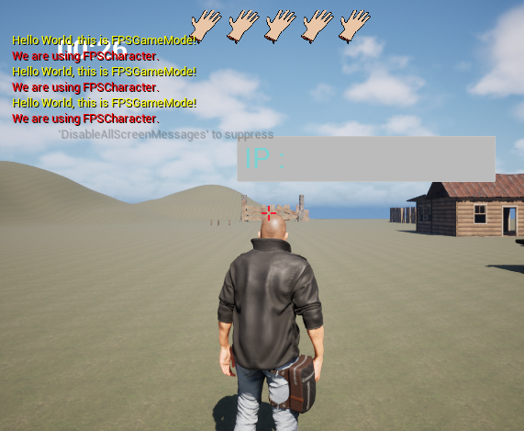
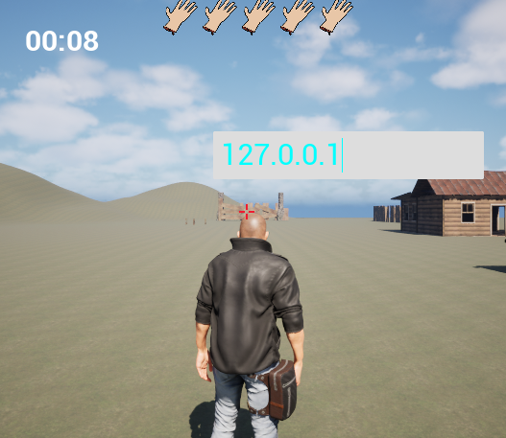
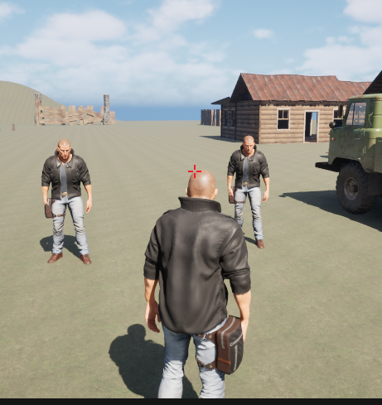
저번주에 이어서 캐릭터가 생성된 후에 이동하는 패킷을 보내보았다. 내 캐릭터와 상대방의 캐릭터를 구분하여 각자 계산된 값을 상태에 따라 보내주었다. 현재는 점프 상태, 달리기 상태, 가만히 있는 상태가 가능하다. 또한 상대방의 축이 회전함에 따라 내 화면에서도 상대방이 회전하는게 보이도록 하였다.

처음에 접속할 때 서버의 ip주소를 받아야 연결을 할 수 있게 했다. 언리얼을 이용하여 로그인 창을 임시로 만들었는데 클라이언트 친구들에게 부탁해서 다음주에 제대로 된 UI로 로그인 창을 만들기로 했다. 로그인을 하면 세번째 사진과 같이 다 접속이 되어서 캐릭터들이 보이게 된다.

다음 주 할 일
클라 친구들이 만들어준 UI로 다시 적용해보고, 차량에 탑승했을 때 운전자와 트렁크에 탄 플레이어의 움직임에 대한 패킷을 만들 것이다.

